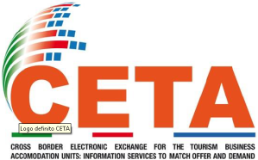
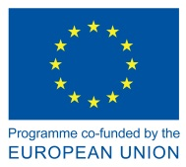
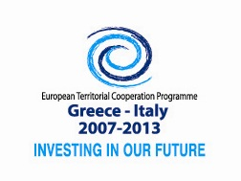
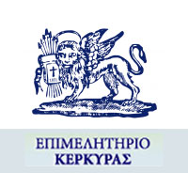
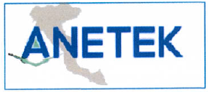

Συνάντηση Εργασίας (Workshop):
Καινοτομία και Τεχνολογίες Διαδικτύου και Κινητών Συσκευών στον Τουρισμό

Τετάρτη 16 Σεπτεμβρίου 2015
Επιμελητήριο Κέρκυρας
Αριστοτέλους 2, Κέρκυρα

Πρόγραμμα
19:30-19:45 Εγγραφές – Καφές - έναρξη
19:45-20:00 Το Πρόγραμμα CETA - Παρουσίαση
20:00-21:00 Νέες τεχνολογίες διαδικτύου και κινητών συσκευών για τη διεθνοποίηση και την καινοτομία
Γιάννης Μπελενιώτης, Πολ. Επιστήμων
Κώστας Καραμίτσιος, Ειδικός Πληροφορικής
MyCompanyProjects
21:00-21:30 Συζήτηση – διαβούλευση
21:30 Ελαφρύ Γεύμα

Το εργαστήριο διοργανώνεται από την Αναπτυξιακή Εταιρεία του Επιμελητηρίου Κέρκυρας στο πλαίσιο του έργου «CETA» και χρηματοδοτείται από το πρόγραμμα ΕΕΣ Ελλάδα – Ιταλία 2007-2013.

